■ 令和８年度事業費納付金の仮算定結果
資料１１

１ 保険料算定結果（概要）
○ 令和８年度の事業費納付金仮算定（以下「算定」という。）については、従来の医療分・後期分・介護分に係る一人当たり府内平均保険料としては、表１のとおり、医療分：96,494円（対前年度比▲2.1％）、後期高齢者支援金分（以下「後期分」という。）：31,962円（対前年度比＋0.7％）、介護納付金分（以下「介護分」という。）は31,207円（対前年度比▲2.0％）となり、全体では前年度比約▲1.5％減となったものの、国の制度改正に伴い、令和８年度から子ども・子育て支援納付金分（以下「子ども分」という。）が新たに追加されたことから、最終的な一人当たり府内平均保険料は、162,572円（対前年度比＋0.3％）〔表１〕となっている。なお、本算定においては、仮算定から推計も含めた費用や公費が変動する点については、留意が必要。
表 1 一人当たり府内平均保険料比較（対前年度比）
 |  | 令和８年度（仮算定） | 令和７年度（本算定） | 対前年度比
府内平均 |  | 162,572円 | 162,164円 | ＋0.3%
内訳 | 医療分 | 96,494円 | 98,556円 | ▲2.1%
内訳 | 後期分 | 31,962円 | 31,748円 | ＋0.7%
内訳 | 介護分 | 31,207円 | 31,860円 | ▲2.0%
内訳 | 子ども分 | 2,909円 | ‐ | ‐

２ 保険料算定に係る被保険者数及び一人当たり保険給付費（推計）

（１）令和８年度の被保険者数（推計）について

ア 被保険者数の傾向について
○ 被保険者数は、少子高齢化の進展により減少傾向が続いており、コロナ禍の影響を受けた令和２～３年度にかけてはやや鈍化傾向を示したものの、令和４年度から令和６年度にかけては団塊世代の後期高齢者医療制度への移行に伴う70歳以上の被保険者数の大幅な減少に加え、令和４年度及び令和６年度においては、社会保険適用拡大の影響により、被保険者全体の減少傾向も拡大傾向となった。こういった要因を踏まえ、平成30年度以降、70歳以上の被保険者数の被保険者全体に占める割合が増加傾向にあったが、令和３年度をピークに令和４年度以降は減少傾向に転じており、令和７年度には平成30年度と同水準まで下がっている。
○ 直近の令和７年度（９月末時点）の被保険者数は、団塊世代の後期高齢者医療制度への移行完了に伴い、70歳以上の被保険者数の減少傾向がやや鈍化（〔図１〕令和６年度対前年度比：▲10.6％⇒令和７年度対前年度比：▲9.1％）するとともに、一部市町村における人口の社会増の影響もあり、被保険者全体の減少傾向も鈍化傾向（〔図１〕令和６年度対前年度比：▲4.6％⇒令和７年度対前年度比：▲3.9％）を示している。

イ 令和８年度の被保険者数（推計）
○ これらの傾向を踏まえ、令和８年度の被保険者数をコーホート要因法※により推計した結果、令和８年度の被保険者数は1,493,599人（対前年度比▲3.4％）〔表２〕となっている。
※コーホート要因法：｢自然増減｣（出生と死亡）及び「純移動」（資格取得・喪失）の２つの変動要因の将来値を仮定し、 これに基づき被保険者数を推計する方法。
○ 推計結果においては、令和８年度は70歳以上の減少傾向がさらに鈍化（〔図１〕令和７年度対前年度比：▲9.1％⇒令和８年度対前年度比：▲6.7％）するとともに、被保険者全体の減少傾向も同様に鈍化傾向が強まる（〔図１〕令和７年度対前年度比：▲3.9％⇒令和８年度対前年度比：▲3.4％）見込みとなっている。 一方で、70歳以上の被保険者数の減少傾向は、令和７年度よりも鈍化するものの、減少に転じた令和４年度並みの水準（〔図１〕令和４年度対前年度比:▲6.0％、令和８年度対前年度比：▲6.7％）で減少する見込みであり、被保険者全体に占める割合についてもより減少傾向が強まる（〔図２〕令和７年度対前年度比：▲1.2％⇒令和８年度対前年度比：▲0.7％）見込みとなっている。
表 2 被保険者数推計結果（対前年度比）
 |  | 令和８年度（仮算定） | 令和７年度（９月末） | 対前年度比
被保険者数 計 |  | 1,493,599人 | 1,545,460人 | ▲3.4%
内訳 | 70歳未満 | 1,192,525人 | 1,222,852人 | ▲2.5%
内訳 | 70歳以上 | 301,074人 | 322,608人 | ▲6.7%
（推計値）
（９月末時点）
図 1 被保険者数の推移（対前年度比）

図 2 被保険者数に占める70歳未満及び70歳以上の割合
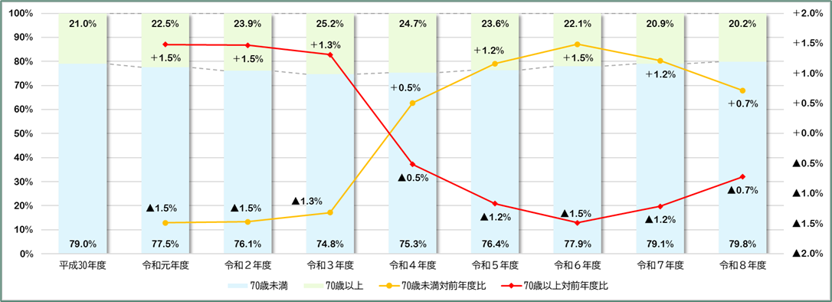

（２）令和８年度の一人当たり保険給付費（推計）について

ア 診療費の傾向について
○ 診療費については、70歳未満被保険者の診療費は、増減を繰り返して概ね横ばいに推移しているが、コロナ禍の影響を受けた令和２年度を除き、診療報酬がマイナス改定〔表３〕された年度には減少傾向を示している。 一方で、70歳以上被保険者は、団塊世代の後期高齢者医療制度への移行が始まった令和４年度以降、減少に転じており、このような傾向を踏まえ総診療費も同様に減少傾向を示している。
○ 令和７年度の診療費（実績見込）は、70歳未満は概ね横ばい（〔図３〕令和６年度対前年度比：▲1.7％⇒令和７年度対前年度比＋0.2％）で推移している。また、70歳以上は団塊世代の後期高齢者医療制度への移行が完了したことにより、令和４年度以降の減少傾向は鈍化（〔図３〕令和４年度対前年度比：▲3.0％、令和５年度対前年度比：▲6.6％、令和６年度対前年度比：▲9.3％⇒令和７年度▲7.5％）しているものの、依然として減少傾向が続いている。その結果、総診療費の減少傾向も鈍化（〔図３〕令和６年度対前年度比：▲4.6％⇒令和７年度対前年度比▲2.7％）している。また、一人当たり診療費については、令和６年度において全体で横ばいとなり、大きく鈍化したが、令和７年度（実績見込）においては、全体（〔表５〕令和６年度対前年度比：＋0.0％⇒令和７年度対前年度比＋1.3％）、70歳未満（〔表５〕令和６年度対前年度比：＋1.1％⇒令和７年度対前年度比＋2.6％）及び70歳以上（〔表５〕令和６年度対前年度比：＋1.5％⇒令和７年度対前年度比＋1.8％）ともに、一定の回復傾向を示している。

イ 令和８年度の推計結果について

（ア）令和８年度の診療費（推計）
○ 診療費の推計は、国の推計ツールを活用し、過去２年間（実績値）の伸び率に基づき実施している。その結果、 令和８年度の診療費は649,739,541,780円（対前年度比▲1.2％）、一人当たり診療費は435,016円（対年度比＋2.2％）〔表４〕となっている。
○ 推計結果においては、70歳未満の総診療費が令和７年度と同様に概ね横ばい（〔図３〕令和７年度対前年度比：＋0.2％⇒令和８年度対前年度比：＋0.1％）の傾向が継続する一方で、70歳以上の減少傾向はさらに鈍化（〔図３〕令和７年度対前年度比：▲7.5％⇒令和８年度対前年度比：▲3.7％）し、全体の減少傾向も鈍化傾向が継続（〔図３〕令和７年度対前年度比：▲2.7％⇒令和８年度対前年度比：▲1.2％）する見込みである。
○ 一人当たり診療費は総診療費から被保険者数を除して算出する。診療費の推計結果と被保険者数の推計結果を踏まえると、70歳以上では総診療費の減少傾向が鈍化している一方で、被保険者数の減少が高水準で推移しているため、一人当たり診療費の増加傾向が強まっている（〔表５〕令和７年度対前年度比：＋1.8％⇒令和８年度対前年度比：＋3.2％）。70歳未満は総診療費・被保険者数ともに減少幅が概ね横ばいで推移しているため、令和７年度と同程度となり（〔表５〕令和７年度対前年度比：＋2.6％⇒令和８年度対前年度比：＋2.7％）、全体では70歳以上の影響により増加傾向が強まる（〔表５〕令和７年度対前年度比：＋1.3％⇒令和８年度対前年度比：＋2.2％）見込みである。なお、一人当たり診療費の伸び率の傾向は、平成26年度から令和６年度までの単年度平均で国が示す全国平均（2.5％）（〔図４〕左）に対し、大阪府は2.3％（〔図４〕右）と全国平均を若干下回る水準で推移している。その上で、推計結果においては、平成26年度から令和８年度までの大阪府の単年度平均は2.2％（〔図４〕右）となっており、全国平均と概ね同様の傾向を示していることから、令和８年度の医療費推計は全国的な傾向及び過去の傾向も踏まえたものとなっていると思慮される。区分ごとの推移は〔図５〕参照。
○ そのほか、本算定における診療費推計については、診療報酬改定を踏まえた確定係数に基づき推計することから、同改定の影響を受ける点に留意する必要がある。
図 3 総診療費と被保険者数の推移

表 3 診療報酬改定率の推移
平成30年度 | 令和元年度 | 令和２年度 | 令和３年度 | 令和４年度 | 令和５年度 | 令和６年度 | 令和７年度 | 令和８年度
0.9881 | 0.9993 | 1.0010 | - | 0.9906 | - | 0.9988 | - | 未定

表 4 診療費推計結果（対前年度比）
 |  | 令和８年度（仮算定） |  | 令和７年度（９月末） |  | 対前年度比
 |  | 診療費 | 一人当たり | 診療費 | 一人当たり | 診療費 | 一人当たり
計 |  | 649,739,541,780円 | 435,016円 | 657,591,217,697円 | 425,499円 | ▲1.2% | ＋2.2%
内訳 | 未就学児 | 8,778,247,654円 | 245,004円 | 9,050,530,125円 | 242,038円 | ▲3.0% | ＋1.2%
内訳 | 70歳未満 | 421,141,949,929円 | 364,090円 | 420,360,348,616円 | 354,597円 | ＋0.2% | ＋2.7%
内訳 | 70歳以上現役 | 12,126,414,877円 | 701,517円 | 13,804,272,940円 | 686,302円 | ▲12.2% | ＋2.2%
内訳 | 70歳以上一般 | 207,692,929,320円 | 731,859円 | 214,376,066,017円 | 708,695円 | ▲3.1% | ＋3.3%

表 5 一人当たり診療費の推移
 | 平成30年度 | 令和元年度 | 令和２年度 | 令和３年度 | 令和４年度 | 令和５年度 | 令和６年度 | 令和７年度 | 令和８年度
全体 | 372,551円 | 384,099円 | 374,147円 | 398,825円 | 410,003円 | 420,126円 | 420,139円 | 425,499円 | 435,016円
対前年度比 | － | ＋3.1% | ▲2.6% | ＋6.6% | ＋2.8% | ＋2.5% | ＋0.0% | ＋1.3% | ＋2.2%
うち70歳未満 | 301,749円 | 309,351円 | 298,019円 | 316,931円 | 327,167円 | 338,522円 | 342,262円 | 351,155円 | 360,513円
対前年度比 | － | ＋2.5% | ▲3.7% | ＋6.3% | ＋3.2% | ＋3.5% | ＋1.1% | ＋2.6% | ＋2.7%
うち70歳以上 | 639,192円 | 642,076円 | 616,111円 | 641,303円 | 662,062円 | 684,741円 | 694,878円 | 707,299円 | 730,117円
対前年度比 | － | ＋0.5% | ▲4.0% | ＋4.1% | ＋3.2% | ＋3.4% | ＋1.5% | ＋1.8% | ＋3.2%
図 4 一人当たり診療費の伸び率の推移（国と府の比較）
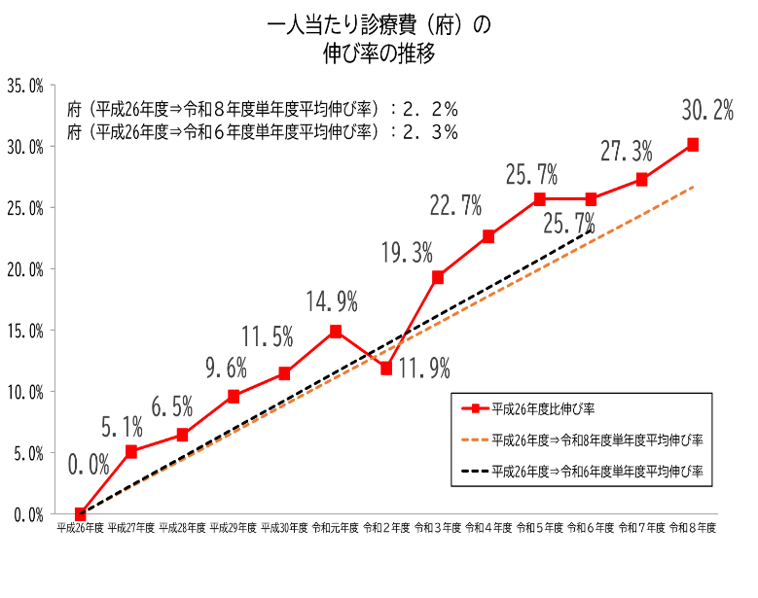
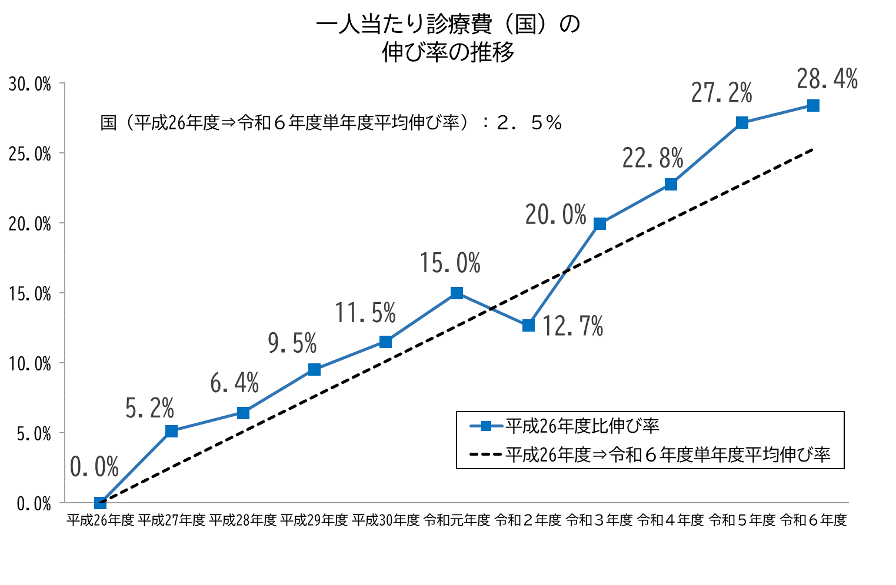

図 5 一人当たり診療費（年齢区分別）の推移
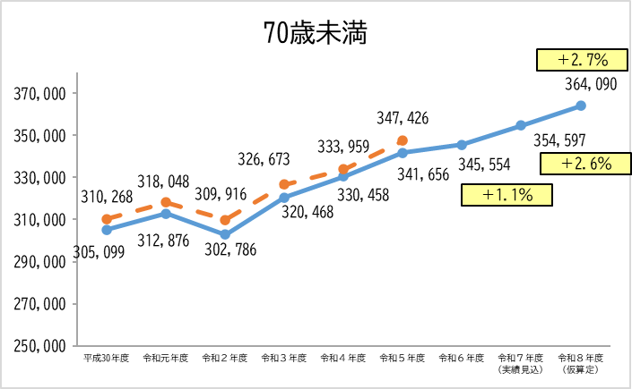
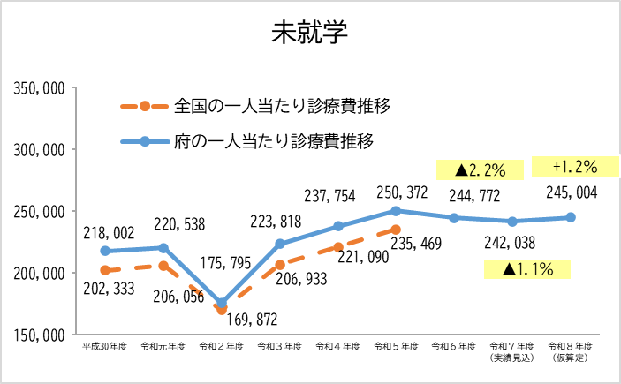

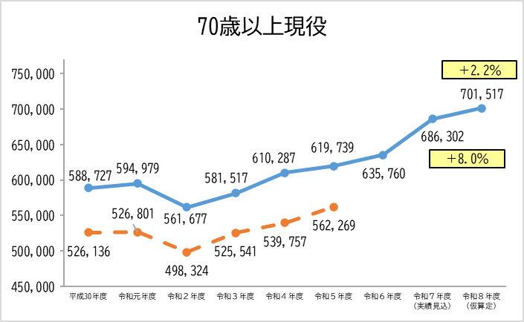
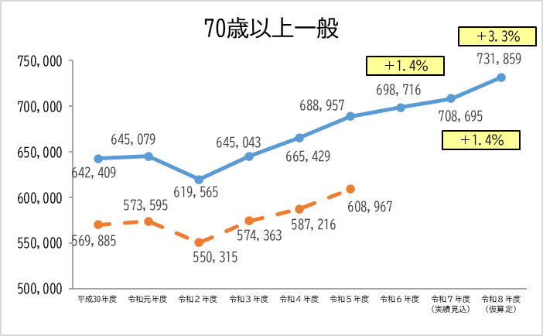

（イ） 令和８年度の一人当たり保険給付費（推計）
○ 保険給付費は、診療費に基づき算出されるため、診療費の推計結果と概ね同様の傾向を示す。そのため、一人当たり保険給付費についても、令和６年度は大幅な鈍化傾向を示したが、令和７年度（実績見込）は一定の回復傾向を示している。このような直近における保険給付費の動向を踏まえた令和８年度の一人当たり保険給付費は、374,400円（対前年度比＋2.2％）〔表６〕となっている。

表 6 保険給付費の推移
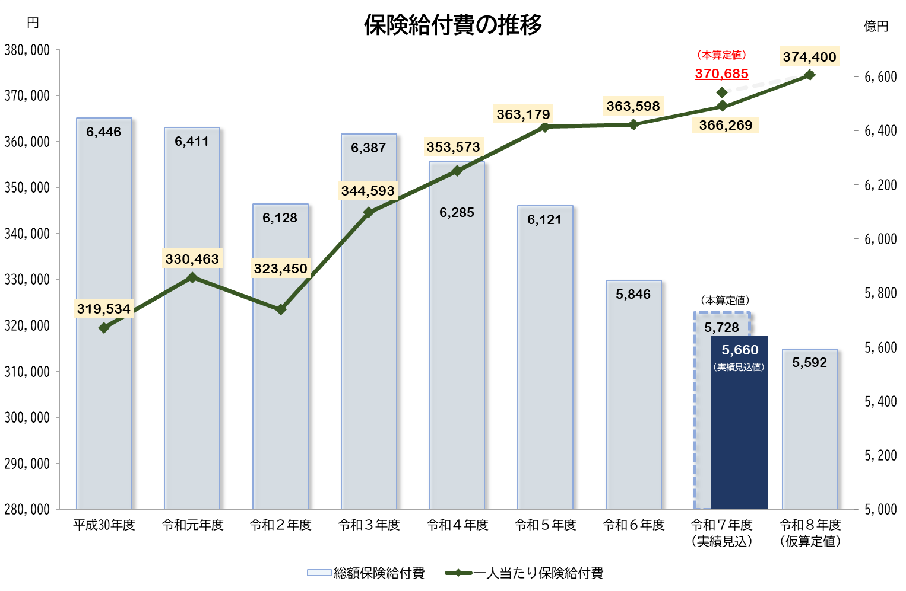

表 7 一人当たり保険給付費の推移
 | 平成30年度 | 令和元年度 | 令和２年度 | 令和３年度 | 令和４年度 | 令和５年度 | 令和６年度 | 令和７年度 | 令和８年度
一人当たり保険給付費 | 319,534円 | 330,463円 | 323,450円 | 344,593円 | 353,573円 | 363,179円 | 363,598円 | 366,269円 | 374,400円
対前年度  増減額 | － | ＋10,929円 | ▲7,013円 | ＋21,143円 | ＋8,980円 | ＋9,607円 | ＋418円 | ＋2,671円 | ＋8,131円
対前年度  増減率 | － | ＋3.4% | ▲2.1% | ＋6.5% | ＋2.6% | ＋2.7% | ＋0.1% | ＋0.7% | ＋2.2%

３ 保険料（医療分、後期分・介護分・子ども分）の算定結果

（１）保険料（医療分）の算定結果について
○ 保険料（医療分）は、令和８年度の保険給付費（推計）を算出し、その他の必要な費用（保険料減免、保健事業等）を加算した上で、国・府・市町村負担の公費を控除し、保険料収納必要総額（医療分）を算出している。
○ 令和８年度保険料（医療分）の主な増減要因は表８のとおり。主な増要因としては、保健給付費の増加及び前期高齢者交付金の減少となっている。一方で、減要因としては、保険給付費の増加に伴う療養給付費等負担金の増加に加えて、普通調整交付金が大幅に増加しているとともに、前期高齢者交付金の過年度精算額の平準化のための財政調整事業による財政安定化基金から取崩しのほか、財政安定化支援事業の増等の歳入の増加等により、歳出の増加に対して歳入の増加が上回っている。その結果、令和８年度仮算定における保険料（医療分）の府内平均一人当たり額は96,494円（対前年度比▲2.1％）となっている。
○ なお、令和８年度事業費納付金仮算定における保険料抑制策としては、表９のとおり、保険料水準の完全統一達成団体に対する特別調整交付金（約15億円）及び大阪府国民健康保険特別会計における剰余金の活用等の財政調整事業（約232億円）を講じることにより、合計約247億円を確保し、保険料全体に対して、一人当たり17,672円の保険料の抑制を図っている。
表 8 令和８年度保険料算定における医療分にかかる主な増減要因（一人当たり額で500円以上の影響のある項目を抽出）
増要因 | ・保険給付費の増 | 約 3,715円
増要因 | ・前期高齢者交付金の減 | 約 1,635円
減要因 | ・財政安定化基金の取崩（前期高齢者交付金の精算に備えた留保財源の活用） | 約 2,202円
減要因 | ・普通調整交付金の増 | 約 2,065円
減要因 | ・療養給付費等負担金の増 | 約 1,774円
減要因 | ・財政安定化支援事業の増 | 約 838円

表 9 保険料抑制のための工夫
令和８年度（仮算定） |  | 総額 | 一人当たり額
抑制額 計 |  | 約247億円 | 17,672円
特別調整交付金（統一達成による激変緩和） |  | 約15億円 | 1,000円
財政調整事業による保険料抑制財源の確保 計 |  | 約232億円 | 16,672円
内訳 | 大阪府国民健康保険特別会計における剰余金の活用 | 約66億円 | 4,419円
内訳 | 前期高齢者交付金の精算に備えた留保財源の活用（財政安定化基金の取崩） | 約21億円 | 1,380円
内訳 | 保険者努力支援制度交付金（都道府県分）の活用 | 約35億円 | 2,353円
内訳 | 都道府県繰入金（２号）の１号振替 | 約49億円 | 3,730円
内訳 | 過年度の保険料収納見込額 | 約52億円 | 4,110円
内訳 | 市町村からの事業費納付金を通じた保険料抑制 | 約10億円 | 680円
※億円未満を四捨五入しているため、計は一致しない場合がある。

（２）保険料（後期分・介護分）について
○ 保険料（後期分）は、後期高齢者支援金等の費用を算出し、国・府・市町村負担の公費を控除した上で、保険料収納必要総額（後期分）を算出している。後期高齢者支援金は、高齢者の医療の確保に関する法律第118条等に基づき算出されるため、保険料（後期分）の算出に用いる後期高齢者支援金は、国が示す係数に基づき推計した概算額から過年度の精算額を加減算して算出している。
○ 保険料（介護分）は、介護納付金の費用を算出し、国・府・市町村負担の公費を控除した上で、保険料収納必要総額（介護分）を算出している。介護納付金は、介護保険法第150条等に基づき算出されるため、保険料（介護分）の算出に用いる介護納付金は、国が示す係数に基づき推計した概算額から過年度の精算額を加減算して算出している。
○ 上記を踏まえ令和８年度の推計を実施した結果、後期高齢者支援金は、表10のとおり、府内平均一人当たり額で72,628円（対前年度比＋1.9％）となる一方で、減要因となる公費については、後期高齢者支援金の増加に伴い、減要因となる国庫負担金及び普通調整交付金が増加しているものの、後期高齢者支援金の増加の影響を下回っていることから、保険料（後期分）の府内平均一人当たり額は31,962円（対前年度比＋0.7％）となっている。
○ また、介護納付金は、表10のとおり、府内平均一人当たり額で約73,903円（対前年度比＋0.3％）となる一方で、減要因となる公費については、介護納付金国庫負担金の増加に加え、普通調整交付金が対前年度比で一人当たり869円（対前年度比＋12.0％）と大幅に増加していることから、保険料（介護分）は31,207円（対前年度比▲2.0％）となっている。
○ なお、概算額の算出に用いる加入者見込数は国が示す係数であり、府内平均額の算出に用いる推計被保険者数とは異なる点については留意が必要。
表 10 後期高齢者支援金及び介護納付金の推計結果（対前年度比）
 |  | 推計結果  一人当たり | 推計  被保険者数 | 推計結果  （総額） | = 概算額 |  |  | - 精算額
 |  |  |  |  | 概算額 | （＝加入者見込数 | ×負担見込額） | 推計年度-２年度
後  期  高  齢  者  支  援  金 | 令和８年度 | 72,628円 | 1,493,599人 | 108,476,726,753円 | 119,244,853,890円 | 1,567,485人 | 76,074円 | 10,768,127,137円
後  期  高  齢  者  支  援  金 | 令和８年度 | ＋1.9% | ▲3.3% | ▲1.5% | ▲1.1% | ▲4.3% | ＋3.4% | ＋3.0%
後  期  高  齢  者  支  援  金 | 令和７年度 | 71,256円 | 1,545,125人 | 110,099,950,984円 | 120,555,039,080円 | 1,638,644人 | 73,570円 | 10,455,088,096円
後  期  高  齢  者  支  援  金 | 令和７年度 | ▲1.4% | ▲3.2% | ▲4.6% | ▲2.8% | ▲5.0% | ＋2.3% | ＋21.2%
後  期  高  齢  者  支  援  金 | 令和６年度 | 72,281円 | 1,595,892人 | 115,352,143,072円 | 123,975,156,800円 | 1,724,272人 | 71,900円 | 8,623,013,728円
後  期  高  齢  者  支  援  金 | 令和６年度 | ＋4.6% | ▲6.0% | ▲1.7% | ▲1.8% | ▲4.3% | ＋2.6% | ▲3.6%
介  護  納  付  金 | 令和８年度 | 73,903円 | 533,547人 | 39,430,717,252円 | 49,316,146,176円 | 556,032人 | 88,693円 | 9,885,428,924円
介  護  納  付  金 | 令和８年度 | ＋0.3% | ▲2.3% | ▲2.0% | ▲1.6% | ▲2.8% | ＋1.2% | ▲0.2%
介  護  納  付  金 | 令和７年度 | 73,652円 | 546,038人 | 40,217,045,637円 | 50,119,917,885円 | 571,995人 | 87,623円 | 9,902,872,248円
介  護  納  付  金 | 令和７年度 | ▲3.3% | ▲1.8% | ▲5.0% | ▲2.7% | ▲2.7% | ＋0.0% | ＋7.8%
介  護  納  付  金 | 令和６年度 | 76,128円 | 556,059人 | 42,331,406,953円 | 51,520,099,774円 | 588,082人 | 87,607円 | 9,188,692,821円
介  護  納  付  金 | 令和６年度 | 0.8% | ▲3.4% | ▲2.6% | ＋0.4% | ▲2.9% | ＋3.4% | ＋16.7%

（３）保険料（子ども分）について
○ 保険料（子ども分）は、子ども・子育て支援納付金の費用を算出し、国・府・市町村負担の公費を控除した上で、保険料収納必要総額（子ども分）を算出している。子ども・子育て支援納付金は、子ども・子育て支援法第71条の３等に基づき算出されるため、保険料（子ども分）の算出に用いる子ども・子育て支援納付金は、国が示す係数に基づき推計した概算額から過年度の精算額を加減算して算出している。
○ 上記を踏まえ令和８年度の推計を実施した結果、子ども・子育て支援納付金は府内平均一人当たり額で6,958円〔表11〕となり、各公費を加減算した結果、令和８年度仮算定における保険料（子ども分）の府内平均一人当たり額は2,909円となっている。
○ なお、概算額の算出に用いる加入者見込数は国が示す係数であり、府内平均額の算出に用いる推計被保険者数とは異なる点については、留意が必要。
表 11 子ども・子育て支援納付金の推計結果（対前年度比）
子ども・  子育て支援  納付金 | 推計結果  一人当たり  （円） | 推計  被保険者数  （人） | 推計結果  （総額）  （円） | = 概算額 |  |  |  |  | - 精算額
 |  |  |  | 概算額  （円） | （＝国保の  保険者納付金総額  （円） | ×（府18歳以上被保険者見込（人） | ×18歳以上加入者数伸率 | ÷全国18歳以上被保険者見込（人）） | 推計年度  -２年度  （円）
令和８年度 | 6,958 | 1363079 | 9,484,601,185 | 9,484,601,185 | 153,900,000,000 | 1,462,498 | 0.98144 | 23,290,487 | 0
令和８年度 | － | － | － | － | － | － | － |  | －

４ 今後の対応

（１）国への要望
○ 令和８年度の事業費納付金算定にあたっては、国への要望の結果実現した保険料水準完全統一達成団体に対する特別調整交付金による財政支援や保険者努力支援制度（都道府県分）の評価指標の配点拡大により、令和７年度に引き続き、一定の被保険者の負担軽減が図られたところ。
○ 今後も、国民健康保険制度が抱える構造的課題の解決に向け、被用者保険を含む医療保険制度の一本化に向けた抜本的な制度改革の検討を進めるとともに、保険料水準統一を維持していく観点等を踏まえ、保険料率を都道府県条例において定めるための法令改正等の検討や財政基盤強化のためのさらなる公費の拡充及び新たな財政支援について、引き続き、制度設計に責任を持つ国に対し、働きかけていく。

（２）医療費適正化の推進
○ 医療費の増加が見込まれる中、今後とも、国民健康保険ヘルスアップ支援事業等により、特定健診・特定保健指導の実施率の向上など、市町村の取組みの底上げを促進しながら、健康づくり・医療費の適正化の取組みを推進することで、被保険者の負担軽減につなげていく。
○ 加えて、保険者努力支援制度（市町村分）については、令和６年度から府内全市町村の協力により府内統一保険料を抑制していく仕組みとするため、当該交付金の全国順位の引き上げにより、さらなる公費を獲得することを府と市町村の共通目標として定め、PDCAサイクルに基づき、府内全市町村で医療費適正化等の取組を推進していく。

（３）国保財政運営
○ 令和６年度の保険料水準の完全統一を踏まえ、国民健康保険制度の枠組みの中で、限られた財源を有効活用し、府内統一保険料の抑制・平準化を図っていくことが必要である。
○ そのため、令和６年度から実施している財政調整事業等による保険料抑制・平準化に向けた取組を進めていくとともに、引き続き、国民健康保険特別会計のあり方や一人当たり保険料額上昇の抑制に向けた方策、保険料水準統一後の課題への対応方策等について、府と代表市町村等で構成される広域化調整会議の場等を通じて、検討していく。

